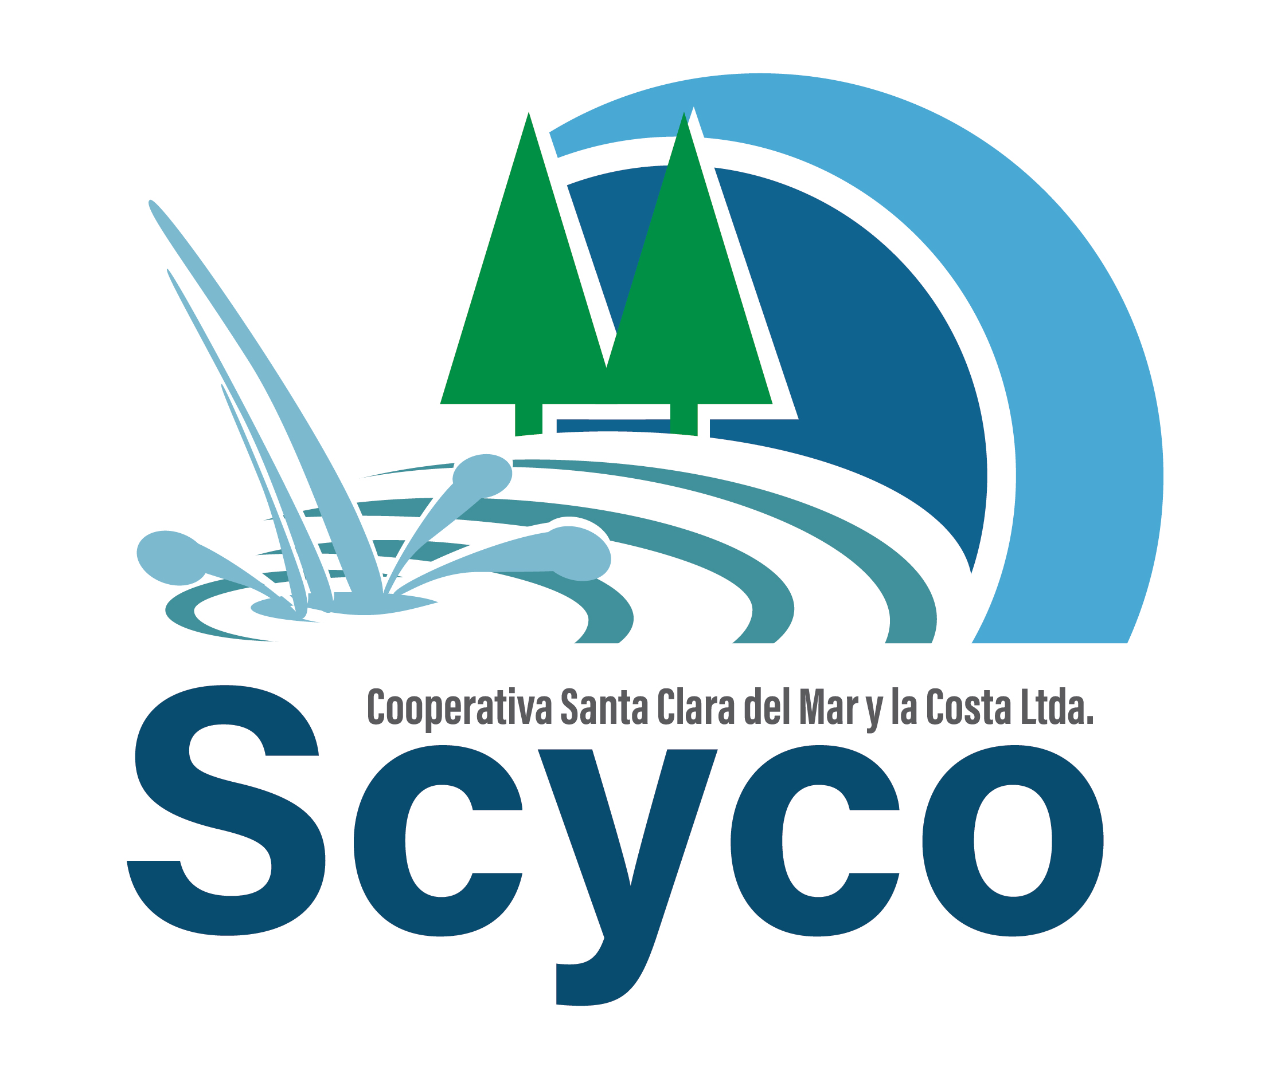
SOLICITUD N°

Cooperativa SCyCO
(Cooperativa Santa Clara del Mar y la Costa Ltda)
CUIT 30-68137209-8 IVA Responsable Inscripto
Cardiff Nº 547 – C.P. 7609 Santa Clara del Mar
Pdo de Mar Chiquita – Pcia de Buenos Aires
Tel: (0223) 460-2589
Web: www.scycocooperativa.com.ar
Email: scycocoop@yahoo.com.ar

Santa Clara del Mar, ……… de ………………….... de 20……..

SOLICITUD DE CONEXIÓN - VIVIENDA UNIFAMILIAR
El que suscribe, …………………………………………… en carácter de TITULAR del inmueble ubicado en calle ……………………………........................ de la localidad de …………………………………………………., cuya nomenclatura se indica a continuación: C_4_ SECCION …….…. MANZANA ….……. Parcela ….….. USUARIO: …..……. Partida Inmobiliaria: …..…….
SOLICITA:

CONEXIÓN DE MEDIDOR

CONEXIÓN DE SERVICIO PARA OBRA

REHABILITACION CORTE DE SERVICIO

REGULARIZACION CONEXIÓN CLANDESTINA

- UBICACIÓN EN MANZANA Y CALLES CIRCUNDANTES

El propietario se compromete a abonar los importes de los derechos y multas fijadas por la reglamentación vigente.
La presente reviste carácter de DECLARACIÓN JURADA a todos los efectos legales que correspondieren.
A los efectos de recibir la correspondencia, denuncia como DOMICILIO POSTAL: ………………………………..…………………. Localidad: …………………………….…... Provincia de ………..…………………………………… Código Postal …………..
FIRMA
ACLARACIÓN
DOMICILIO
TELÉFONO

